BÀI 21: TRAO ĐỔI CHẤT, SINH TRƯỞNG VÀ SINH SẢN Ở VI SINH VẬT
Môn học: SINH - Lớp: 10
Thời gian thực hiện: 02 tiết

- Mục tiêu:
1. Kiến thức:
− Nêu được một số ví dụ về quá trình tổng hợp và phân giải các chất ở vi sinh vật.
− Phân tích được vai trò của vi sinh vật trong đời sống con người và trong tự nhiên.
− Nêu được khái niệm sinh trưởng ở vi sinh vật. Trình bày được đặc điểm các pha sinh trưởng của quần thể vi khuẩn.
− Phân biệt được các hình thức sinh sản ở vi sinh vật nhân sơ và vi sinh vật nhân thực.
− Trình bày được các yếu tố ảnh hưởng đến sinh trưởng của vi sinh vật.
− Trình bày được ý nghĩa của việc sử dụng kháng sinh để ức chế hoặc tiêu diệt vi sinh vật gây bệnh và tác hại của việc lạm dụng thuốc kháng sinh trong chữa bệnh cho con người và động vật.
− Quá trình sinh trưởng và sinh sản ở vi sinh vật
2. Năng lực:
2.1. Năng lực chung:
- Năng lực tự chủ và tự học: tìm kiếm thông tin, đọc sách giáo khoa, quan sát tranh ảnh để tìm hiểu về quá trình tổng hợp và phân giải các chất ở vi sinh vật, sinh trưởng và sinh sản ở vi sinh vật
- Năng lực giao tiếp và hợp tác: thảo luận nhóm để tìm hiểu các pha sinh trưởng của vi sinh vật, các yếu tố ảnh hưởng đến sinh trưởng của vi sinh vật.
- Năng lực giải quyết vấn đề và sáng tạo: GQVĐ trong thực hiện ứng dụng trong thực tế.
2.2. Năng lực sinh học:
- Năng lực nhận thức Sinh học: Nhận biết, kể tên các quá trình tổng hợp, các pha sinh trưởng, các yếu tố ảnh hưởng sinh trưởng của vi sinh vật, sinh sản của vi sinh vật.
- Năng lực tìm hiểu thế giới sống: Nêu được kể tên các quá trình tổng hợp, các pha sinh trưởng, các yếu tố ảnh hưởng …
- Vận dụng kiến thức, kỹ năng đã học ứng dụng quá trình phân giải các chất để bảo quản thực phẩm, biết sử dụng kháng sinh để ức chế hoặc tiêu diệt vi sinh vật gây bệnh và tác hại của việc lạm dụng thuốc kháng sinh trong chữa bệnh cho con người và động vật.
3. Phẩm chất:
- Thông qua thực hiện bài học sẽ tạo điều kiện để học sinh:
- Chăm học, chịu khó tìm tòi tài liệu và thực hiện các nhiệm vụ cá nhân nhằm tìm hiểu về kính lúp.
- Có trách nhiệm trong hoạt động nhóm, chủ động nhận và thực hiện nhiệm vụ thí nghiệm, thảo luận về kính lúp, cách nhận biết, cấu tạo và phân loại kinh lúp.
- Trung thực, cẩn thận trong thực hành, ghi chép kết quả thí nghiệm quan sát vật có kích thước nhỏ qua kính lúp.
II. Thiết bị dạy học và học liệu
- Giáo viên:
- Phiếu học tập KWL và phiếu học tập BÀI 21: TRAO ĐỔI CHẤT, SINH TRƯỞNG VÀ SINH SẢN Ở VI SINH VẬT.
- Máy tính, bảng tương tác.
- Học sinh:
- Bài cũ ở nhà.
- Đọc nghiên cứu và tìm hiểu trước bài ở nhà.
III. Tiến trình dạy học
1. Hoạt động 1: Mở đầu: (Xác định vấn đề học tập là tìm hiểu Sự trao đổi chất, sinh trưởng và sinh sản ở vi sinh vật)
a) Mục tiêu:
- Giúp học sinh xác định được vấn đề cần học tập là tìm hiểu Sự trao đổi chất, sinh trưởng và sinh sản ở vi sinh vật.
b) Nội dung:
- Học sinh thực hiện nhiệm vụ cá nhân trên phiếu học tập KWL, để kiểm tra kiến thức nền của học sinh về vi sinh vật.
c) Sản phẩm:
- Câu trả lời của học sinh ghi trên phiếu học tập KWL, có thể: muốn tìm hiểu tìm hiểu Sự trao đổi chất, sinh trưởng và sinh sản ở vi sinh vật...
d) Tổ chức thực hiện:

Hoạt động của giáo viên và học sinh | Nội dung
*Chuyển giao nhiệm vụ học tập
- Chiếu hình ảnh một số loại vi sinh vật.
- GV phát phiếu học tập KWL và yêu cầu học sinh thực hiện cá nhân theo yêu cầu viết trên phiếu trong 2 phút.
*Thực hiện nhiệm vụ học tập
- HS hoạt động cá nhân theo yêu cầu của GV. Hoàn thành phiếu học tập.
- Giáo viên: Theo dõi và bổ sung khi cần.
*Báo cáo kết quả và thảo luận
- GV gọi ngẫu nhiên học sinh trình bày đáp án, mỗi HS trình bày 1 nội dung trong phiếu, những HS trình bày sau không trùng nội dung với HS trình bày trước. GV liệt kê đáp án của HS trên bảng
*Đánh giá kết quả thực hiện nhiệm vụ
- Học sinh nhận xét, bổ sung, đánh giá:
- Giáo viên nhận xét, đánh giá:
->Giáo viên gieo vấn đề cần tìm hiểu trong bài học Để trả lời câu hỏi trên đầy đủ và chính xác nhất chúng ta vào bài học hôm nay.
->Giáo viên nêu mục tiêu bài học:

2. Hoạt động 2: Hình thành kiến thức mới
a) Mục tiêu:
− Nêu được một số ví dụ về quá trình tổng hợp và phân giải các chất ở vi sinh vật.
− Phân tích được vai trò của vi sinh vật trong đời sống con người và trong tự nhiên.
− Nêu được khái niệm sinh trưởng ở vi sinh vật. Trình bày được đặc điểm các pha sinh trưởng của quần thể vi khuẩn.
− Phân biệt được các hình thức sinh sản ở vi sinh vật nhân sơ và vi sinh vật nhân thực.
− Trình bày được các yếu tố ảnh hưởng đến sinh trưởng của vi sinh vật.
− Trình bày được ý nghĩa của việc sử dụng kháng sinh để ức chế hoặc tiêu diệt vi sinh vật gây bệnh và tác hại của việc lạm dụng thuốc kháng sinh trong chữa bệnh cho con người và động vật.
− Quá trình sinh trưởng và sinh sản ở vi sinh vật
b) Nội dung:
- Học sinh làm việc nhóm nghiên cứu thông tin trong SGK, quan sát tìm hiểu Sự trao đổi chất, sinh trưởng và sinh sản ở vi sinh vật theo sự phân công nhiệm vụ sau:
- Nhóm 1:
-HS hoạt động nhóm quan sát vật có kích thước nhỏ (gân của chiếc lá) dưới sự hướng dẫn của GV ghi kết quả vào bảng kết quả: So sánh sự khác biệt khi quan sát gân lá trực tiếp bằng mắt, quan sát gân lá qua kính lúp 1 và 2 và đưa ra câu trả lời cho câu hỏi H3. Kính lúp có công dụng gì?
- HS hoạt động cá nhân nghiên cứu tài liệu và qua hoạt động quan sát gân lá bằng kính lúp thực hiệ theo phần hoạt động 2 và trả lời câu hỏi:
H4. Nêu cách sử dụng kính lúp.
H5. Nêu cách bảo quản kính lúp.
c) Sản phẩm:
- HS qua hoạt động nhóm quan sát vật qua kính lúp, thảo luận nhóm,
d) Tổ chức thực hiện:
Hoạt động của giáo viên và học sinh | Nội dung
Hoạt động 2.1: Tìm hiểu quá trình tổng hợp và phân giải các chất ở vi sinh vật
*Thực hiện nhiệm vụ học tập  HS hoạt động nhóm đưa ra phương án trả lời các câu hỏi.  *Báo cáo kết quả và thảo luận  GV gọi ngẫu nhiên một HS đại diện cho một nhóm trình bày, các nhóm khác bổ sung (nếu có).  *Đánh giá kết quả thực hiện nhiệm vụ  - Học sinh nhận xét, bổ sung, đánh giá.  - Giáo viên nhận xét, đánh giá.  - GV nhận xét và chốt nội Sinh trưởng của vi sinh vật | I. Quá trình tổng hợp và phân giải các chất ở vi sinh vật  1. Quá trình tổng hợp  - Sinh tổng hợp (quá trình đồng hoá), trong đó tế bào sử dụng năng lượng để liên kết các phân tử đơn giản thành các phân tử hữu cơ phức tạp cần thiết. Vi sinh vật có khả năng sinh tổng hợp tất cả các chất thiết yếu cho tế bào như carbohydrate, protein, nucleic acid và lipid.  a. Tổng hợp carbohydrate  - Nhiều vi sinh vật có khả năng tổng hợp nên một loại đường đơn quan trọng là glucose theo nhiều con đường, trong đó con đường quang hợp là phổ biến và quan trọng nhất.  - Từ glucose, các vi sinh vật tổng hợp nên các đường đa làm nguyên liệu xây dựng tế bào và dự trữ năng lượng.  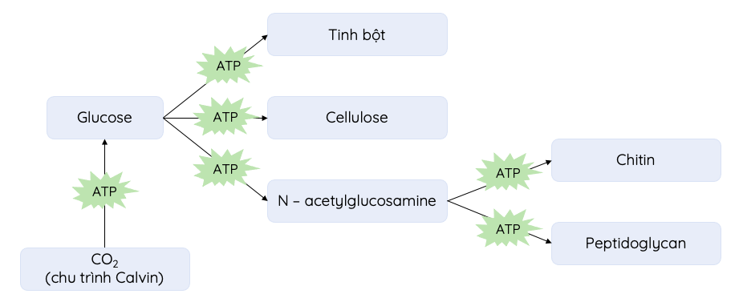  Sinh tổng hợp carbohydrate  b. Tổng hợp protein  - Protein được tổng hợp từ các đơn phân là các amino acid. Phần lớn vi sinh vật có khả năng tự tổng hợp được toàn bộ 20 amino acid cần thiết cho sự phát triển, trong khi con người chỉ có thể tổng hợp được 11 amino acid.  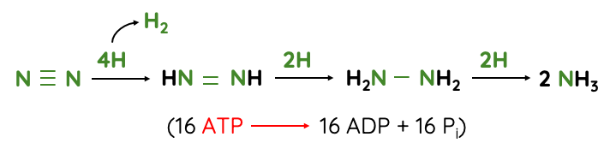  Sự cố định N₂ thành ammonia ở một số vi khuẩn  c. Tổng hợp lipid  - Lipid là thành phần chính của màng tế bào và màng ngoài của vi khuẩn Gram âm.  - Lipid được tổng hợp từ các acid béo và glycerol.  d. Tổng hợp nucleic acid  - Nucleotide được tổng hợp từ một gốc đường 5 carbon và các amino acid glutamine. glycine, aspartate và phosphoric acid. Các phản ứng đều sử dụng năng lượng từ ATP.  - Nucleic acid được tổng hợp từ các đơn phân là nucleotide qua một quá trình phức tạp.  2. Phân giải các chất    Sơ đồ khái quát quá trình phân giải các chất ở vi sinh vật
Hoạt động 2.2: Tìm hiểu Sinh trưởng của quần thể vi khuẩn
*Chuyển giao nhiệm vụ học tập  - GV giao nhiệm vụ cặp đôi cho HS yêu cầu HS nghiên cứu tài liệu và quan sát đồ thị Các pha sinh trưởng của quần thể vi khuẩn và trả lời câu hỏi  - Khái niệm về sinh trưởng của vi sinh vật là gì?  - Nêu đặc điểm của từng pha sinh trưởng của quần thể vi khuẩn  - Một số câu hỏi ứng dụng  *Thực hiện nhiệm vụ học tập  HS hoạt động nhóm đưa ra phương án trả lời các câu hỏi.  *Báo cáo kết quả và thảo luận  GV gọi ngẫu nhiên một HS đại diện cho một nhóm trình bày, các nhóm khác bổ sung (nếu có).  *Đánh giá kết quả thực hiện nhiệm vụ  - Học sinh nhận xét, bổ sung, đánh giá.  - Giáo viên nhận xét, đánh giá.  - GV nhận xét và chốt nội Sinh trưởng của vi sinh vật | II. Sinh trưởng của quần thể vi khuẩn  1. Nuôi cấy không liên tục  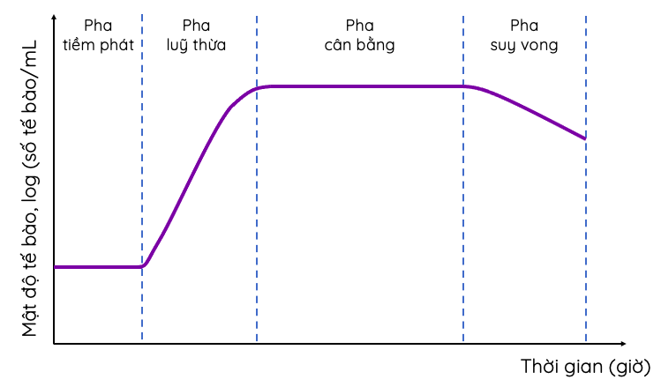  Các pha sinh trưởng của quần thể vi khuẩn​  Quần thể vi khuẩn Dinh dưỡng  Pha tiềm phát (pha lag) Vi khuẩn thích ứng dần với môi trường, chúng tổng hợp các enzyme trao đổi chất và DNA, chuẩn bị cho quá trình phân bào. Mật độ tế bào vi khuẩn trong quần thể gần như không thay đổi. Dinh dưỡng đầy đủ cho sự sinh trưởng của quần thể vi khuẩn.  Pha luỹ thừa (pha log) Vi khuẩn phân chia mạnh mẽ. Mật độ tế bào vi khuẩn trong quần thể tăng nhanh, quần thể đạt tốc độ sinh trưởng tối đa. Dinh dưỡng đầy đủ nhưng tiêu hao nhanh cho sự sinh trưởng của quần thể vi khuẩn.  Pha cân bằng Số tế bào sinh ra cân bằng với số tế bào chết đi. Mật độ tế bào vi khuẩn trong quần thể hầu như không thay đổi. Dinh dưỡng bắt đầu thiếu hụt cho sự sinh trưởng của quần thể vi khuẩn.  Pha suy vong Số tế bào chết đi hoặc bị phân huỷ nhiều hơn số tế bào sinh ra. Mật độ tế bào vi khuẩn trong quần thể bắt đầu suy giảm. Dinh dưỡng cạn kiệt và các chất độc hại cho sự sinh trưởng của quần thể vi khuẩn tích tự tăng dần.  2. Nuôi cấy liên tục  - Trong mô hình nuôi cấy lớn, thường xuyên được bổ sung chất dinh dưỡng và loại bỏ các sản phẩm trao đổi chất, môi trường nuôi cấy như vậy được gọi là môi trường nuôi cấy liên tục.

Hoạt động 2.3: Tìm hiểu Các yếu tố ảnh hưởng đến sinh trưởng của quần thể vi sinh vật
Chuyển giao nhiệm vụ học tập  GV cho HS đọc SGK, quan sát hình, thảo luận tổ, nhóm để trả lời các câu hỏi trong mục  này. Đặc biệt, GV nên gợi ý để HS có khả năng ứng dụng được các nội dung kiến thức trong  SGK vào việc kiểm soát sinh truởng của vi sinh vật trong lĩnh vực y tế và đời sống hằng ngày.  Nêu lên vấn đề kháng kháng sinh như một vấn đề lo ngại toàn cầu, nhất là ở Việt Nam, tỉ lệ  các vi sinh vật kháng kháng sinh ở mức cao nhất thế giới  *Thực hiện nhiệm vụ học tập  HS hoạt động nhóm đưa ra phương án trả lời các câu hỏi.  *Báo cáo kết quả và thảo luận  GV gọi ngẫu nhiên một HS đại diện cho một nhóm trình bày, các nhóm khác bổ sung (nếu có).  *Đánh giá kết quả thực hiện nhiệm vụ  - Học sinh nhận xét, bổ sung, đánh giá.  - Giáo viên nhận xét, đánh giá.  - GV nhận xét và chốt nội Sinh trưởng của vi sinh vật | III. Các yếu tố ảnh hưởng đến sinh trưởng của quần thể vi sinh vật  1. Các yếu tố vật lí  Yếu tố Ảnh hưởng Ứng dụng  Nhiệt độ - Vi sinh vật ưa lạnh (dưới 15 ºC). - Vi sinh vật ưa ấm (từ 20 ºC đến 40 ºC). - Vi sinh vật ưa nhiệt (từ 55 ºC đến 65 ºC). - Vi sinh vật siêu ưa nhiệt (từ 75 ºC đến 100 ºC). Con người dùng nhiệt độ cao để thanh trùng các chất lỏng, thực phẩm, dụng cụ,...; nhiệt độ thấp để kìm hãm sinh trưởng của vi sinh vật.  Độ ẩm Hàm lượng nước trong môi trường quyết định độ ẩm. Nước là dung môi hoà tan các chất dinh dưỡng, tham gia phân huỷ các chất. Mỗi loại vi sinh vật sinh trưởng trong một giới hạn độ ẩm nhất định. - Dùng nước để khống chế sinh trưởng của nhóm vi sinh vật có hại và kích thích sinh trưởng của nhóm vi sinh vật có ích do con người. - Điều chỉnh độ ẩm của lượng thực, thực phẩm, đồ dùng để bảo quản được lâu hươn bằng cách phơi khô, sấy khô.  Độ pH Ảnh hưởng đến tính thấm qua màng, sự chuyển hoá các chất trong tế bào, hoạt hoá enzyme, sự hình thành ATP... Dựa vào độ pH của môi trường, vi sinh vật được chia thành 3 nhóm: - Vi sinh vật ưa acid. - Vi sinh vật ưa kiềm. - Vi sinh vật ưa pH trung tính. - Tạo điều kiện nuôi cấy thích hợp với từng nhóm vi sinh vật. - Điều chỉnh độ pH môi trường để ức chế các vi sinh vật gây hại và kích thihcs các vi sinh vật có lợi.  Ánh sáng Cần thiết cho quá trình quang hợp của các vi sinh vật quang tự dưỡng, tác động đến bào tử sinh sản, tổng hợp sắc tố, chuyển động hướng sáng. Dùng bức xạ điện từ để ức chế, tiêu diệt vi sinh vật.  Áp suất thẩm thấu - Áp suất thẩm thấu cao gây co nguyên sinh ở các tế bào vi sinh vật khiến chúng không phân chia được. - Áp suất thẩm thấu thấp làm các tế bào vi sinh vật bị trương nước và có thể vỡ ra (đối với các vi khuẩn không có thành tế bào). Điều chỉnh áp suất thẩm thấu để bảo quản thực phẩm như ướp muối, ướp đường,...  2. Các yếu tố hoá học  a. Chất dinh dưỡng  - Các loài sinh vật chỉ có thể tồn tại và sinh sản trong môi trường có các chất dinh dưỡng như protein, lipid, carbohydrate, ion khoáng,...  - Một số vi sinh vật chỉ sinh trưởng được khi có mặt các nhân tố sinh trưởng trong môi trường. Nhân tố sinh trưởng là những chất cần thiết cho sự sinh trưởng của chúng nhưng với hàm lượng rất ít.  - Dựa vào khả năng tổng hợp các nhân tố sinh trưởng, vi sinh vật được chia thành hai loại:  - Vi sinh vật khuyết dưỡng: không tự tổng hợp được các nhân tố sinh trưởng.  - Vi sinh vật nguyên dưỡng: tự tổng hợp được các nhân tố sinh trưởng.  b. Chất ức chế  Chất hoá học Ảnh hưởng Ứng dụng  Các hợp chất phenol Biến tính protein, màng tế bào Khử trùng phòng thí nghiệm, bệnh viện  Các loại cồn (ethanol, izopropanol 70% đến 80%) Làm biến tính protein, ngăn cản các chất qua màng tế bào Thanh trùng trong y tế và phòng thí nghiệm  Iodine, rượu iodine (2%) Oxy hoá các thành phần tế bào Diệt khuẩn trên da, tẩy trùng trong bệnh viện  Clo (cloramin, natri hypiclorid) Oxy hoá mạnh các thành phần tế bào Thanh trùng nước máy, nước bể bơi, công nghiệp thực phẩm  Hợp chất kim loại nặng Làm bất hoạt các protein Diệt bào tử đang nảy mầm  Các aldehyde Làm bất hoạt các protein Sử dụng để thanh trùng nhiều đối tượng  Các loại khí ethyene oxide (từ 10% đến 20%) Oxy hoá các thành phần tế bào Khử trùng các dụng cụ nhựa, kim loại  Kháng sinh Diệt khuẩn có tính chọn lọc Dùng chữa các bệnh nhiễm khuẩn trong y tế, thú y,...  3. Kháng sinh, ý nghĩa của kháng sinh và tác hại của việc lạm dụng kháng sinh  - Kháng sinh ức chế và tiêu diệt vi khuẩn theo nhiều cơ chế khác nhau.  → Con người đã phát triển và sử dụng rỗng rãi các loại thuốc kháng sinh để điều trị các bệnh gây ra bởi vi khuẩn, giúp cứu sống nhiều người và thúc đẩy chăn nuôi.  - Hiện tượng kháng lại thuốc kháng sinh ở vi khuẩn đang là mối lo ngại lớn đối với toàn nhân loại. Nguyên nhân chính là do việc sử dụng thuốc kháng sinh không đúng theo chỉ định của bác sĩ hoặc do bệnh nhân tự ý dùng thuốc.  - Việc sử dụng rộng rãi thuốc kháng sinh trong chăn nuôi làm tăng nguy cơ xuất hiện vi khuẩn kháng thuốc, thậm chí đa kháng thuốc trên vật nuôi. Những vi khuẩn này có thể được truyền sang người và gene kháng kháng sinh có thể được truyền sang vi khuẩn gây bệnh ở người.  - Để kéo dài hiệu quả điều trị bệnh của thuốc kháng sinh cũng như làm chậm quá trình kháng lại thuốc kháng sinh ở vi khuẩn gây bệnh, chúng ta cần tuân thủ triệt để quy trình điều trị bệnh bằng thuốc kháng sinh, hạn chế tối đa sử dụng thuốc kháng sinh trong chăn nuôi, đặc biệt là việc dùng chúng với vai trò như là một chất kích thích tăng trưởng.

Hoạt động 2.4: Tìm hiểu Các hình thức sinh sản ở vi sinh vật
Chuyển giao nhiệm vụ học tập  - GV giao nhiệm vụ cặp đôi cho HS yêu cầu HS nghiên cứu tài liệu và quan sát đồ thị Các pha sinh trưởng của quần thể vi khuẩn và trả lời câu hỏi  - Khái niệm về sinh trưởng của vi sinh vật là gì?  - Nêu đặc điểm của từng pha sinh trưởng của quần thể vi khuẩn  - Một số câu hỏi ứng dụng  *Thực hiện nhiệm vụ học tập  HS hoạt động nhóm đưa ra phương án trả lời các câu hỏi.  *Báo cáo kết quả và thảo luận  GV gọi ngẫu nhiên một HS đại diện cho một nhóm trình bày, các nhóm khác bổ sung (nếu có).  *Đánh giá kết quả thực hiện nhiệm vụ  - Học sinh nhận xét, bổ sung, đánh giá.  - Giáo viên nhận xét, đánh giá.  - GV nhận xét và chốt nội Sinh trưởng của vi sinh vật  GV lưu ý thảo luận về phương thức  sinh sản phân đôi ở vi khuẩn và một số hình thức sinh sản đặc biệt khác: sinh sản bằng bào  tử và sinh sản bằng phương thức nảy chồi. | IV. Các hình thức sinh sản ở vi sinh vật  1. Phân đôi  - Phân đôi là hình thức sinh sản phổ biến ở vi sinh vật, trong đó một tế bào mẹ phân chia thành hai tế bào con giống nhau.  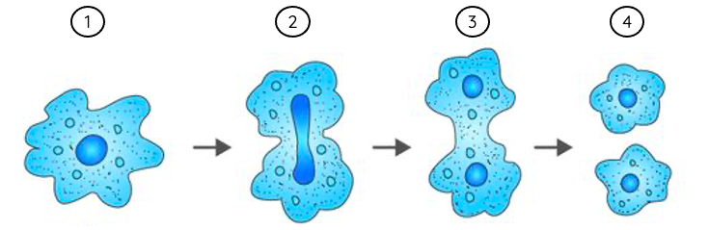  Sinh sản phân đôi ở trùng amip  2. Sinh sản bằng bào tử  - Nấm có khả năng sinh sản bằng bào tử dạng vô tính hoặc hữu tính, vi khuẩn cũng có thể sinh sản nhờ các ngoại bào tử.  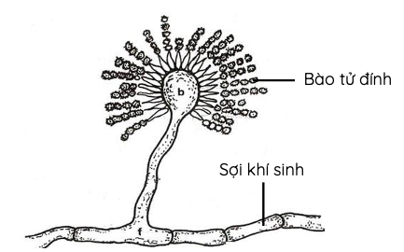  Nấm mốc thuộc chi Aspergillus​  - Có nhiều loại bào tử khác nhau như bào tử đính ở nấm, bào tử tiếp hợp ở nấm tiếp hợp, ngoại bào tử hay bào tử đốt ở xạ khuẩn. Tất cả các bào tử sinh sản ở vi khuẩn đều chỉ có các lớp màng, không có vỏ và không tìm thấy hợp chất calcium dipicolinate.  3. Nảy chồi  - Nảy chồi là phương thức sinh sản vô tính đặc trưng của một số ít vi sinh vật như vi khuẩn quang dưỡng màu tía, nấm men.  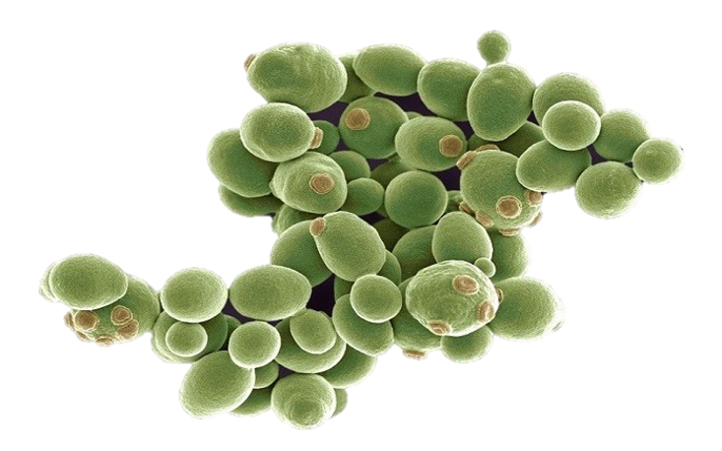  Nảy chồi ở nấm men Saccharomyces cerevisiae ​​  - Một các thể con sẽ dần hình thành ở một phía của cá thể mẹ. Cá thể con sau khi trưởng thành sẽ tách ra thành một cá thể độc lập.  1. Vi sinh vật có khả năng tự tổng hợp các đại phân tử hữu cơ cần thiết cho cơ thể như các đường đa, protein, nucleic acid và lipid từ các chất đơn giản hấp thụ từ môi trường.  2. Các vi sinh vật tiết enzyme phân giải các chất hữu cơ phức tạp trong môi trường thành các chất đơn giản rồi hấp thụ vào tế bào, một phần các chất này tiếp tục được phân giải theo kiểu hô hấp hay lên men.  3. Sinh trưởng của quần thể vi khuẩn chỉ sự tăng lên về mặt số lượng tế bào trong quần thể. Trong môi trường nuôi cấy không liên tục, quần thể vi khuẩn sinh trưởng theo bốn pha cơ bản: pha tiềm phát, pha luỹ thừa, pha cân bằng, pha suy vong. Trong môi trường nuôi cấy liên tục, mật độ vi khuẩn trong quần thể được giữ ở mức tối ưu để cho năng suất sản phẩm cao nhất.  4. Sự sinh trưởng của vi sinh vật chịu ảnh hưởng của nhiều yếu tố vật lí và hoá học, kháng sinh.  5. Vi sinh vật có ba hình thức sinh sản chính là phân đôi, sinh sản bằng bào tử (vô tính hoặc hữu tính) và hình thức nảy chồi.

3. Hoạt động 3: Luyện tập
a) Mục tiêu:
- Hệ thống được một số kiến thức đã học.
b) Nội dung:
- HS thực hiện cá nhân phần “Con đã học được trong giờ học” trên phiếu học tập KWL.
- HS tóm tắt nội dung bài học bằng sơ đồ tư duy.
Câu 1 Trong môi trường nuôi cấy, vi sinh vật có quá trình trao đổi chất mạnh mẽ nhất ở pha nào?
- Pha tiềm phát.
- Pha luỹ thừa.
- Pha cân bằng.
- Pha suy vong.
Câu 2 Nhóm vi sinh vật nào dưới đây sinh trưởng và phát triển trong điều kiện độ từ 20 ºC đến 40 ºC?
- Vi sinh vật ưa lạnh.
- Vi sinh vật siêu ưa nhiệt.
- Vi sinh vật ưa ấm.
- Vi sinh vật ưa nhiệt.
Câu 3 Các chất hoá học nào dưới đây có khả năng làm bất hoạt các protein?
A. Ag.
B. Kháng sinh.
C. Fomaldehyde 2%.
D. Cloramin.
E. Iodine.
Câu 4 Các nguyên tố vi lượng (Fe, Zn, Cu,...) có vai trò gì đối với sự sinh trưởng của vi sinh vật?
A. Hoạt hoá enzyme.
B. Phân giải protein.
C. Tổng hợp lipid.
D. Tổng hợp carbohydrate.
c) Sản phẩm:
- HS trình bày quan điểm cá nhân về đáp án trên phiếu học tập KWL.
d) Tổ chức thực hiện:
Hoạt động của giáo viên và học sinh | Nội dung
*Chuyển giao nhiệm vụ học tập
GV yêu cầu HS thực hiện cá nhân phần “Con đã học được trong giờ học” trên phiếu học tập KWL và tóm tắt nội dung bài học dưới dạng sơ đồ tư duy vào vở ghi.
*Thực hiện nhiệm vụ học tập
HS thực hiện theo yêu cầu của giáo viên.
*Báo cáo kết quả và thảo luận
GV gọi ngẫu nhiên 3 HS lần lượt trình bày ý kiến cá nhân.
*Đánh giá kết quả thực hiện nhiệm vụ
GV nhấn mạnh nội dung bài học bằng sơ đồ tư duy trên bảng.

4. Hoạt động 4: Vận dụng
a) Mục tiêu:
- Phát triển năng lực tự học và năng lực tìm hiểu đời sống.
b) Nội dung:
- Muối dưa, cà, làm sữa chua. Hoa quả sấy, ngâm đường.
c) Sản phẩm:
- HS chế biến và bảo quản món ăn
d) Tổ chức thực hiện:
Hoạt động của giáo viên và học sinh | Nội dung
*Chuyển giao nhiệm vụ học tập
- Yêu cầu mỗi nhóm HS hãy chế biến hoặc bảo quản một món ăn
*Thực hiện nhiệm vụ học tập
Các nhóm HS thực hiện theo nhóm làm ra sản phẩm.
*Báo cáo kết quả và thảo luận
Sản phẩm của các nhóm
*Đánh giá kết quả thực hiện nhiệm vụ
Giao cho học sinh thực hiện ngoài giờ học trên lớp và nộp sản phẩm vào tiết sau.

PHIẾU HỌC TẬP
BÀI 21: TRAO ĐỔI CHẤT, SINH TRƯỞNG VÀ SINH SẢN Ở VI SINH VẬT

Họ và tên: ………………………………………………………………
Lớp: ……………………………. Nhóm: ……

- Nhóm 1: I. Sinh trưởng của vi sinh vật
H1. Quan sát đồ thị sinh trưởng của vi khuẩn, mô tả các pha sinh trưởng của quần thể vi khuẩn
………………………………………………………………………………………………………………………………………………………………………………
………………………………………………………………………………………
……………………………………………………………………………………….
H2. Làm thế nào để khắc phục hiện tượng vi khuẩn không tăng ở pha cân bằng? Số lượng tế bào của một quần thể trong tự nhiên có tăng mãi không? Vì sao?
……………………………………………………………………………………………………………………………………………………………………………………………………………………………………………………………………………………………………………………………………………………………….
- Nhóm 2: II. Sinh sản của vi sinh vật

H3: Điền cụm từ thích hợp vào chỗ trống:
- Phần lớn các vi sinh vật nhân sơ sinh sản vô tính bằng phân đôi theo …………………………….(trực phân).
- Nhiễm sắc thể mạch vòng của chúng bám vào ……………………………………………………làm điểm tựa để nhân đôi và phân chia về hai tế bào. Tế bào kéo dài, thành và màng tế bào chất thắt lại, hình thành vách ngăn để
- Nảy chồi là kiểu sinh sản vô tính có ở một số vi khuẩn. Trong quá trình nảy chồi, màng tế bào phát triển về một phía hình thành ống rỗng. Sau khi chất di truyền nhân đôi,
- Xạ khuẩn (nhóm vi khuẩn Gram (+) đặc biệt có tế bào con dạng sợi) sinh sản vô tính bằng cách phân cắt ở đầu các sợi khí sinh (sợi phát triển trong không khí) để hình thành chuỗi bào tử …………………………………………………………. Khi gặp điều kiện thuận lợi, chúng ………………………………………………………………………………………………….,………………………………………………….. tạo nên tế bào con.
H4: - Nêu các hình thức sinh sản ở vi sinh vật nhân thực, so sánh với sinh sản ở vi sinh vật nhân sơ.
- Vẽ sơ đồ tư duy các hình thức sinh sản ở vi sinh vật
……………………………………………………………………………………………………………………………………………………………………………………………………………………………………………………………………………………………………………………………………………………………….
- Nhóm 3: III. Các yếu tố ảnh hưởng đến sinh trưởng của vi sinh vật
H5. Nêu các yếu tố ảnh hưởng đến sinh trưởng của vi sinh vật. Cho ví dụ.
………………………………………………………………………………………………………………………………………………………………………………………………………………………………………………………………………………………………………………………………………………………………
H6. Nêu ứng dụng kiến thức vi sinh vật trong bảo quản và chế biến thực phẩm
………………………………………………………………………………………………………………………………………………………………………………

